Bước 1: Đảm bảo đã Cài đặt Visual Studio code C#, DevExpress Components (nên là bản 19.2), SQL Server (nên là bản 2012)

Bước 2: Thay đổi connectionString phù hợp với SQL server của bạn:

Chọn CoffeeManagement.sln để mở Project. Tìm đến file DatAccess.cs để đổi connectionString.  
Thay ***.\SQLEXPRESS*** bằng tên server của bạn.

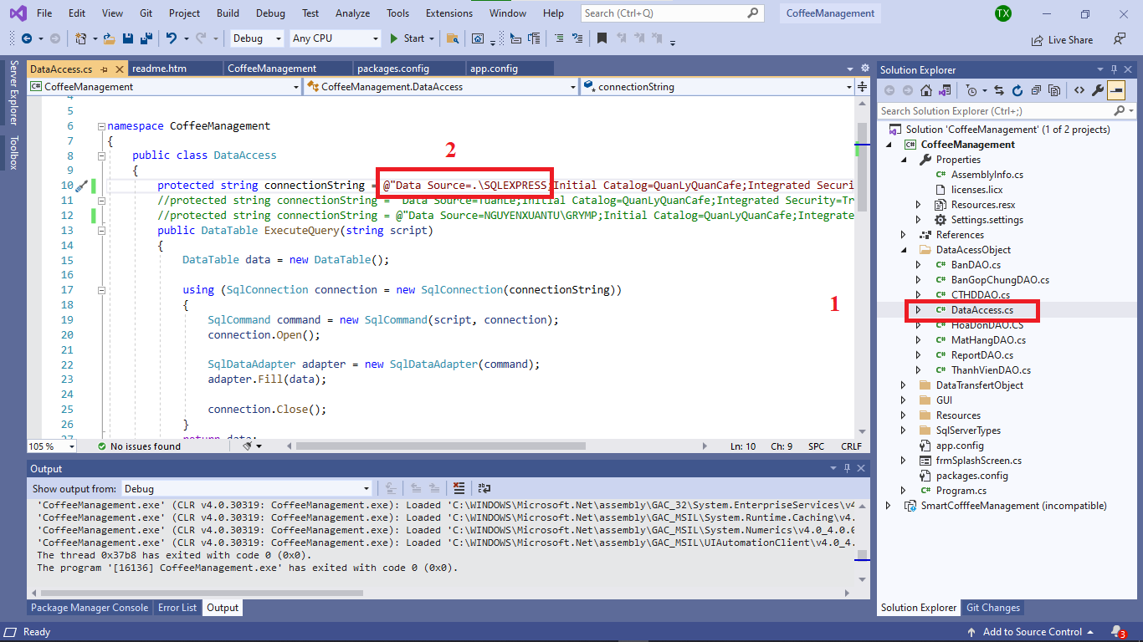

Tên SQL Server của bạn là gì? Thì khi các bạn khởi động SQL Server thì đây sẽ là tên của nó. Mục servername. Các bạn thay xong thì chạy là okey.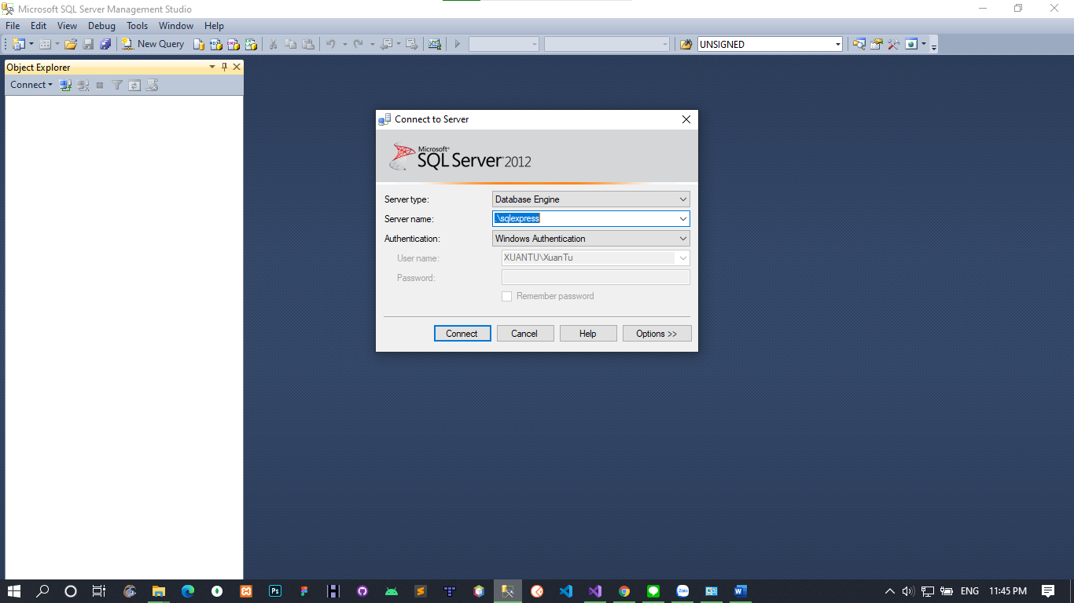

Bước 3: Chạy file **finalSql.sql** xong start thôi. Tài khoản admin là: uit - Pass: 0000